## NASPLOŠNO O SESALCIH:

Sesálci ([znanstveno ime](http://sl.wikipedia.org/wiki/Znanstveno_ime) Mammalia) so najvišje razviti [razred](http://sl.wikipedia.org/wiki/Razred_(biologija)) [vretenčarjev](http://sl.wikipedia.org/wiki/Vreten%C4%8Darji) in s tem tudi najbolj razvite [živali](http://sl.wikipedia.org/wiki/%C5%BDivali). Od ostalih živali se najbolj ločijo po tem, da imajo samice [mlečne žleze](http://sl.wikipedia.org/w/index.php?title=Mle%C4%8Dna_%C5%BEleza&action=edit&redlink=1), ki izločajo [mleko](http://sl.wikipedia.org/wiki/Mleko), s katerim hranijo mladiče. Imajo štiriprekatno [srce](http://sl.wikipedia.org/wiki/Srce) in so [toplokrvni](http://sl.wikipedia.org/w/index.php?title=Toplokrvnost&action=edit&redlink=1).

Delimo jih na tri skupine:

* [prasesalci](http://sl.wikipedia.org/w/index.php?title=Prasesalci&action=edit&redlink=1) - [stokovce](http://sl.wikipedia.org/wiki/Stokovci) ([kljunaši](http://sl.wikipedia.org/wiki/Kljuna%C5%A1), [kljunati ježki](http://sl.wikipedia.org/wiki/Kljunati_je%C5%BEek))
* [vrečarji](http://sl.wikipedia.org/wiki/Vre%C4%8Darji) (npr. [kenguruji](http://sl.wikipedia.org/wiki/Kenguruji))
* [višji sesalci](http://sl.wikipedia.org/wiki/Vi%C5%A1ji_sesalci) oz. placentalni sesalci (npr. [kopitarji](http://sl.wikipedia.org/w/index.php?title=Kopitarji&action=edit&redlink=1), [zajci](http://sl.wikipedia.org/wiki/Zajec), [opice](http://sl.wikipedia.org/w/index.php?title=Opica&action=edit&redlink=1), [človek](http://sl.wikipedia.org/wiki/%C4%8Clovek), ...)

Sesalci so ena najuspešnejših in najvišje razvitih živalskih skupin.

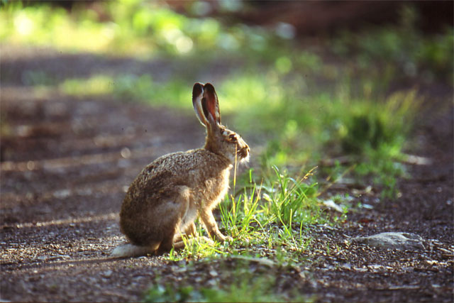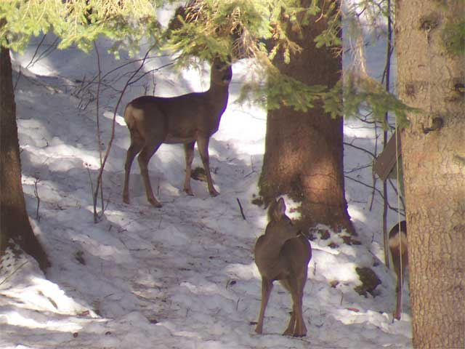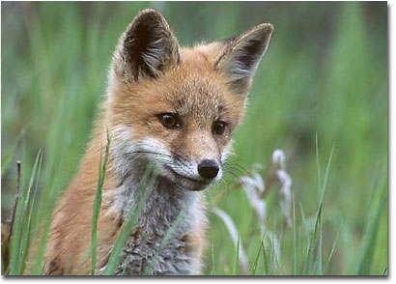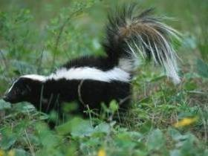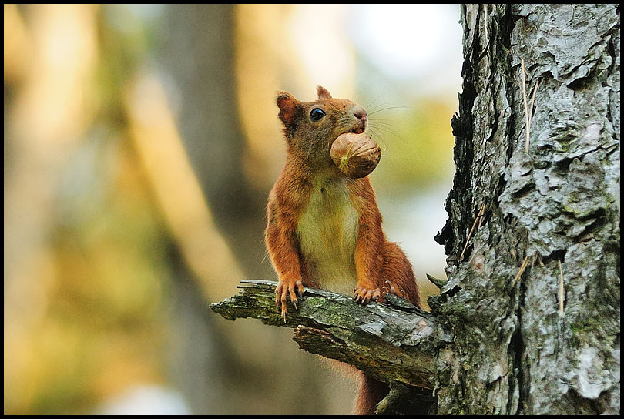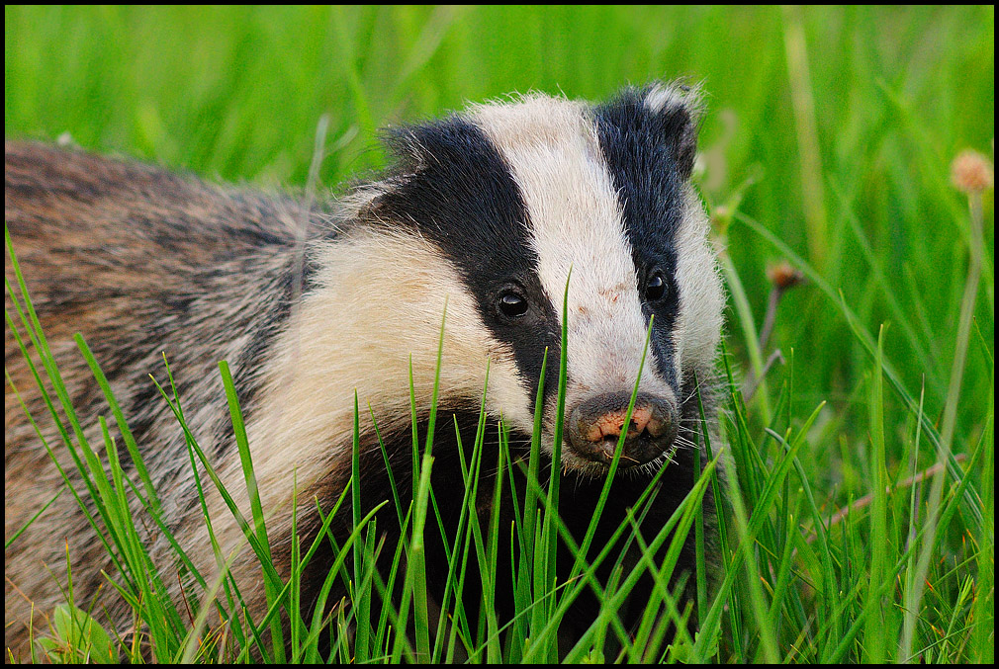

## ZGRADBA TELESA:

**Lobanja sesalcev je sestavljena iz velikega �tevila kosti, ki so med seboj precej ohlapno povezane. Pri sesalcih za�no nekatere kosti izginjati, preostale pa se zdru�ijo v mo�no pokostenelo lobanjo.**

Sesalci se od drugih vretenčarjev razlikujejo po zgradbi lobanje. Spodnja čeljustnica se pripenja neposredno na lobanjo, medtem ko imajo drugi vretenčarji vmes še najmanj eno kost. Za sesalce je značilno tudi specializirano [zobovje](http://sl.wikipedia.org/wiki/Zobje). Razlikujemo tri vrste zob:

* sekalce
* podočnjake
* kočnike (meljake in predmeljake).

Velikost in oblika posameznih zob je odvisna od vrste prehrane. Obe čeljusti omogočata s takšnim zobovjem učinkovito mehansko obdelavo hrane, s tem pa njeno boljšo izrabo.

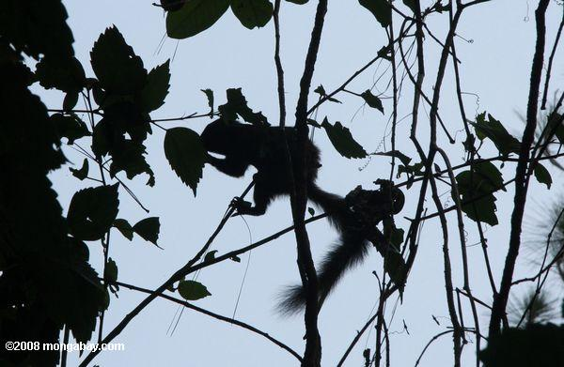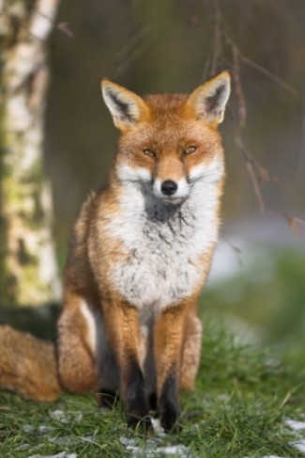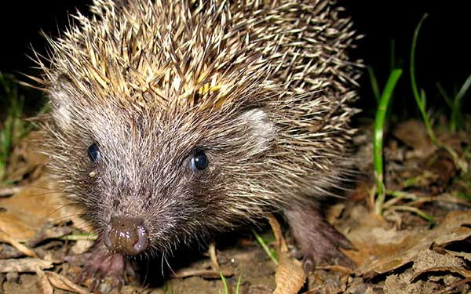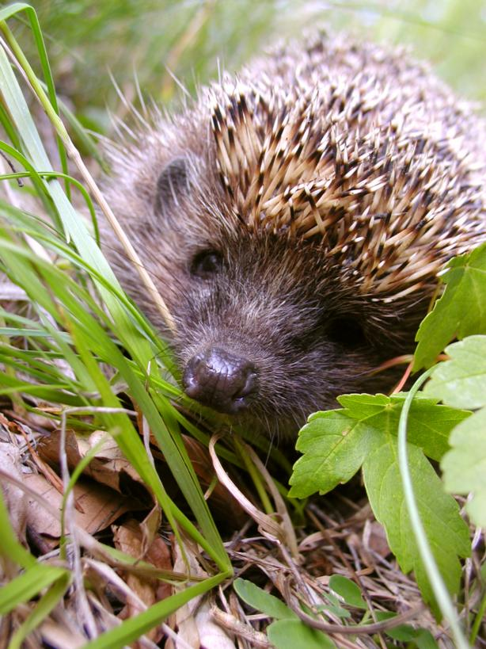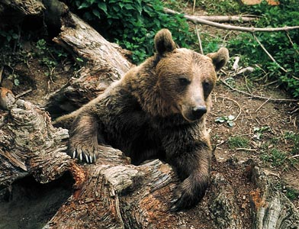

## ZIMSKO SPANJE:

Mnogi sesalci v hladnem letnem času varčujejo z energijo, tako da zapadejo v zimsko spanje. Telesna temperatura in presnova se jim močno znižata. V takšnem stanju se postijo, živijo pa na račun nakopičenih maščobnih zalog. Večji sesalci (medved) ne pozna pravega zimskega spanja, saj ostaja njihova telesna temperatura visoka in se zato tudi hitro prebudijo.

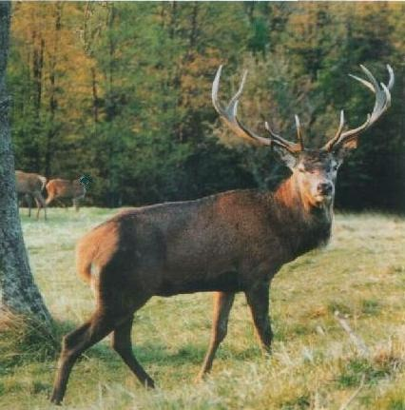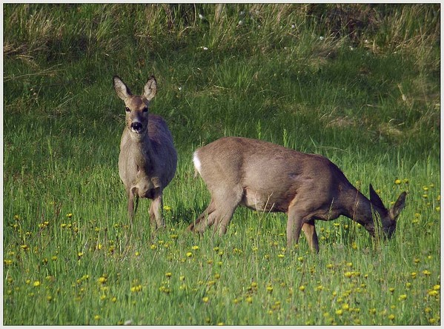

## DLAKA:

Sesalci so evolucijsko gledano, zelo blizu plazilcem, vendar so v razvoju naredili nekaj pomembnih korakov, ki jim dajejo v boju za obstanek številne prednosti. Luske plazilcev je pri sesalcih zamenjala [dlaka](http://sl.wikipedia.org/w/index.php?title=Dlaka&action=edit&redlink=1), ki učinkoviteje varuje telo pred oddajanjem [toplote](http://sl.wikipedia.org/wiki/Toplota).

Sesalci so edine živali, porasle z [dlako](http://sl.wikipedia.org/w/index.php?title=Dlaka&action=edit&redlink=1). Dlako tvori tulec odmrlih celic, ki je okrepljen s posebno [beljakovino](http://sl.wikipedia.org/wiki/Beljakovina) - [keratinom](http://sl.wikipedia.org/w/index.php?title=Keratin&action=edit&redlink=1). Dlaka je lahko tudi v obliki:

* srsti (brkov) ([ježevec](http://sl.wikipedia.org/wiki/Je%C5%BEevec)),
* bodic ([jež](http://sl.wikipedia.org/wiki/Je%C5%BE)),
* rogov ([nosorog](http://sl.wikipedia.org/wiki/Nosorog)).

Dlaka, ki sestavlja kožuh je iz mehke podlanke in daljših krovnih dlak. Podlanka zadržuje toploto, krovne dlake pa varujejo kožo in podlanko. Pogosto je barva dlake varovalna. Srsti pa imajo tudi čutno vlogo.

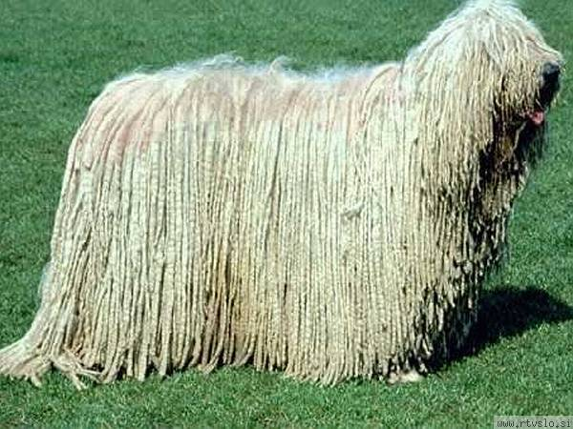

## PREHRANA:

Za vzdrževanje stalne telesne temperature je potrebno veliko energije, ki jo sesalcem zagotovi izdatna hrana. *Mesojedi* plenijo ([zveri](http://sl.wikipedia.org/wiki/Zveri) in [žužkojedi](http://sl.wikipedia.org/w/index.php?title=%C5%BDu%C5%BEkojedi&action=edit&redlink=1)), *rastlinojedi* pa se hranijo z rastlinami. *Vsejedi* uživajo rastlinsko in živalsko hrano.

